Guardar un dato de Bonita sin terminar la tarea

Pasos:

1-actualizar la carpeta SVN\1Documentacion\5Diseño\FRAMEWORK_SILCAM-BONITA\01-FRAMEWORK_SILCAM-BONITA\silcam\js

2-Actualizar el script silcam-rest.js

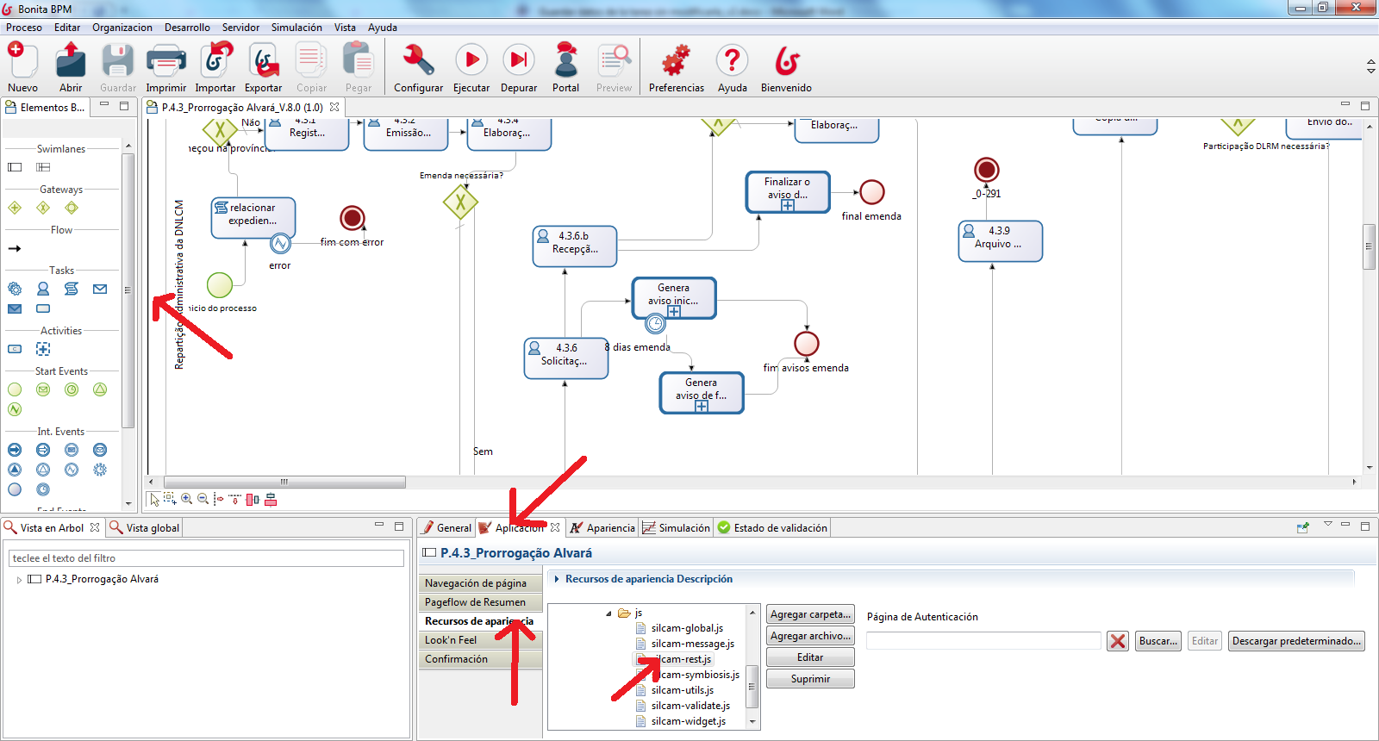

Borrarlo, y volver a agregarlo.

3-En el formulario de bonita en el que se desea actualizar el dato de bonita sin terminar la tarea, crear dos hidden:

-El primer: contendrá el processInstanceId del proceso de bonita:

* + 1. tiene que tener en general->opciones: class=”pid”
    2. en general->datos->valor inicial: pinchar para editar, elegir script y escribir lo siguiente: processInstanceId.toString()

-El segundo: contendrá la url del motor de bonita:

-tiene que teneger en general->opciones: class=”motor_bonita”

-en general->datos->valor inicial: pinchar para editar y meter el siguiente script:

**def** rutaBonitaProperties = System.getProperty('ruta_properties')

**def** url_motor_bonita

**if** (rutaBonitaProperties==**null**)

{

rutaBonitaProperties = "C:/srv/datos/silcam" + "/igeo.properties"

}

**else**

{

rutaBonitaProperties = rutaBonitaProperties + "/igeo.properties"

}

Properties props = **new** Properties()

File propsFile = **new** File(rutaBonitaProperties)

props.load(propsFile.newDataInputStream())

url_motor_bonita = props.getProperty('igeo.bonita.url')

3-Añadir un evento onchange al input del formulario que se actualiza con el valor de bonita y pasarle la siguiente función: SaveDataBonita(nombreVariable,nuevoValor,tipoVariable);

Ejemplo:

onchange=”SaveDataBonita(’_TITULO_NUMERO’,’prueba con rest api’,’java.lang.String’)”